Innhold
La Klubbnettside erstatte dokumentet 5
Et bedre alternativ 5
Bruk av overskrifter 7
Hovedoverskrifter til nyheter og undersider 7
Oppmerksomhet fra Google 7
Gratis bildebanker 8
4 gode nettsider med gratis bilder 8
Andre ressurser 9
Bildeformater og bildebehandling 10
Formater på forsiden 10
Formater på nyhet eller underside 10
Redigering av bilder 11
Tilpass høyre og bredde via mobil 11
Anbefalt bildebehandlingsprogram 12
Bilderettigheter og personvern 13
Bilderettigheter 13
Personvern ved foto og filming av barn under 18 år 14
Del video på Klubbnettside 15
YouTube video som Hovednyhet 15
Har ikke din klubb fått YouTube-funksjonen enda? 16
Hvordan legge inn en video i en nyhet, underside eller modul 16
Anbefalt mørk bakgrunn i modul 16
Alltid 100% bredde i modul 17
Bruk av vedlegg 18
Sjekk filnavnet 18
Kronologisk rekkefølge 18
Balansering av sponsorlogoer 19
Hva betyr å balansere 19
Fremgangsmetode steg for steg: 19
Balansere flere logoer fra samme 500x200 pixler dokument 20
Skjermopptak vises her: 20
Hvordan lenke en sponsorlogo til en webadresse 20
Sponsorlogo som modul 20
Emneknagger 22
Annen måte å bruke emner på 22
Hvordan kopiere lenken til et emne 23
Menystruktur 24
Hovedkategorier 24
Snarvei fra mobil 24
Sponsor 24
Ikke for mange nivåer 24
Være konsekvent 25
Lagoppsett 26
Oppgaven til lagsiden 26
Egne nyheter 26
Lagnyhet på forsiden 26
Tillit og ansvar 26
Nettsidens primære oppgave 27
Kommersiell styrke 27
Annonser via NIFs annonseplattform 27
Flere besøk = mer inntekt 28
Minimum 50% av annonseinntekter 28
Hvordan bruke hovednyhet 29
To linjer med budskap 29
Bruk et godt bilde sammen med budskapet 29
Endre navn i knapp 30
YouTube video som hovednyhet 30
Bruk av lenker 31
Klikk her for å lese mer 31
Lenke til vedlegg 31
Lenke til online dokumenter 31
Hele webadresser 32
Ordlyd i titler 33
Clickbait er ofte: 33
Bruk av innledning 34
Innledning vises på forsiden 34
Bruk av tabeller 36
Fin fra PC, ubrukelig fra mobil 36
Løsningen 36
Hvordan kopiere en tabell 37
Hvordan lime inn en tabell 37
Deling på Facebook 37
Er du ikke på Facebook? 38
Adgangskontroll 38
Mobil først 39
La Klubbnettside erstatte dokumentet 39
Universell utforming 39
Krav til kontrast 39
Krav til skriftstørrelse 39
Bruk av tabeller 40
Bruk av lister 40
Bruk av moduler 41
Lenke 42
Nytt vindu 42
Bildemodul 42
Tekstmodul 43
Avansert ildsjel 43
Neste kamp modul 43
Bakgrunnsfarge for boks 43
Sponsorer 44
Moduler 44
Sponsorvegg 44
Underside 45
Best bruk av bilder 46
Kun foto, ikke grafikk 46
Kun horisontale bilder 46
Bonefish i ryggen 47
Rådgivning 47
Partnere 48

La Klubbnettside erstatte dokumentet
Å lage et dokument via Microsoft Word eller lignende er raskt og enkelt for de som har tilgang og kunnskap til programvare og PC. Problemene starter når du deler et dokument eller bilde av dokumentet:
- Over 80% av besøkende til nettsiden ser den fra mobil. Ikke alle smarttelefoner har installert apper som kan åpne word doc eller PDF.
- Hvis leseren får åpnet dokumentet vil måten det presenteres variere fra enheten du ser det fra. Over 80% vil i beste fall vil du se hele dokumentet i fullskjerm på en 6” skjerm eller mindre. Tekst vil da være så liten at ingen vil kunne lese innholdet uten å forstørre dokumentet, noe som heller ikke er en optimalt.
- Bilder av dokumenter kan i tillegg til punkt 2, også være uskarpe på grunn av redusert kvalitet på bildet.

Et bedre alternativ
Bruk heller Klubbnettside til å lage ditt “dokument”. Med ferdig stilet tittel og hovedbilde på plass, fortsetter du å lage alt innholdet du trenger under “Hovedtekst”. Her finner du de fleste alternativene du kjenner fra f.eks. Word. I det du lagrer ligger informasjonen tilgjengelig der du plasserte den. Nå gjenstår det bare å dele det du har laget. Her er noen fordeler med å gjøre det på denne måten:
- Du kan publisere fra hvor som helst, via hvilken som helst smarttelefon eller PC, uten noen ekstra app.
- Rutiner for publisering blir lik for alle.
- Innholdet vises like godt eller bedre fra mobil.
- Ingen ekstra apper trengs for å lese innholdet.
- Innholdet du publiserer kan finnes via Klubbnettside sin søkefunksjon.
- Google kan prioritere skrevet tekst, ikke bilder av tekst.
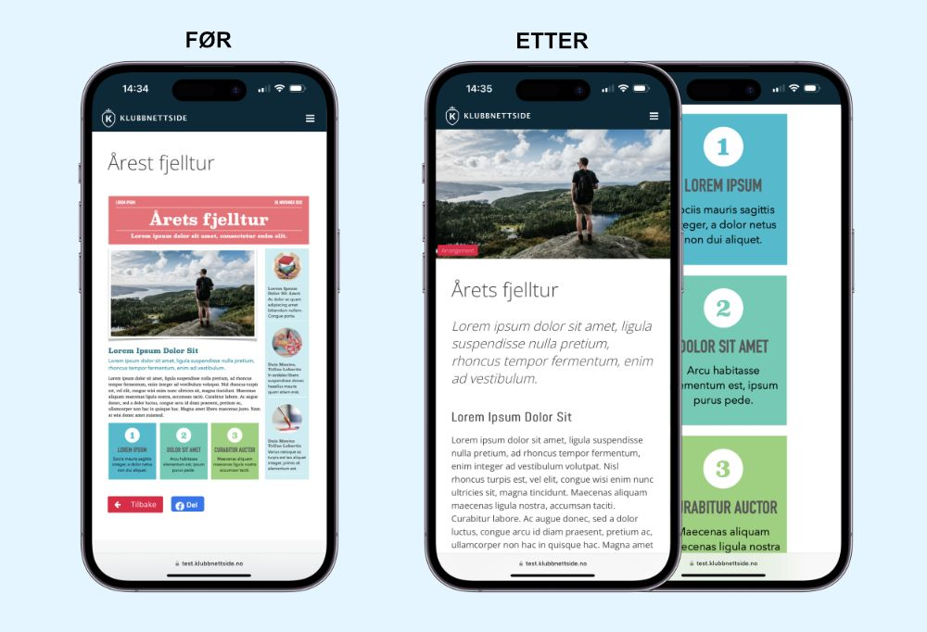

Bruk av overskrifter
Det finnes mye forskning på hvordan vi mennesker leser tekst. Bruk overskrifter tilknyttet avsnitt eller tema du skriver om hjelper leseren å raskere finne den informasjonen de leter etter.
Du ønsker å bruke overskrifter som raskest mulig forklarer hva tilhørende tekst handler om. F.eks: Skriver du om en cup og du skal informere om både påmelding, tidspunkt, parkering, overnatting, transport og aktiviteter, bør alle disse avsnittene få egne overskrifter. Gjør deg derfor kjent med valget “Stiler” i teksteditoren.
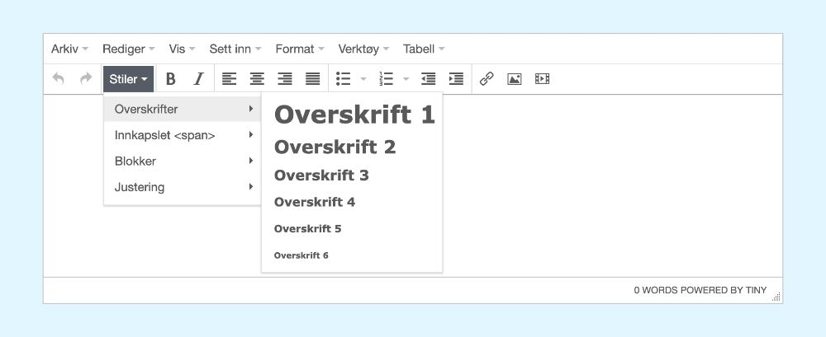

Hovedoverskrifter til nyheter og undersider
Tittelen til en nyhet eller statisk underside er viktigere enn de andre overskriftene du lager. I tillegg til kunne forklare leseren hva innholdet handler om, har Klubbnettiside et søkefelt som søker på tvers av alle nyheter og statiske undersider. Du bør derfor utvide tittelen til en relevant setning som inneholder stikkord fra innholdet.

Oppmerksomhet fra Google
Google prioriterer også relevante overskrifter. Eks: I stedet for å bruke tittelen “Klubbhuset” for undersiden som promoterer utleie av klubbhuset, bør du skrive “Leie av klubbhuset i *ditt klubbnavn*”. Googler noen leie, klubbhus og/eller ditt klubbnavn, er det mer sannsynlig at din side dukker opp i søkeresultatet.
Google tips: Er klubbhuset deres brukes som selskapslokaler kan dere vurdere å bytte ut ordet “klubbhuset” med ordet “selskapslokaler” i tittelen. Da øker dere sjansen for at Google sender folk som søker dette deres vei.

Gratis bildebanker
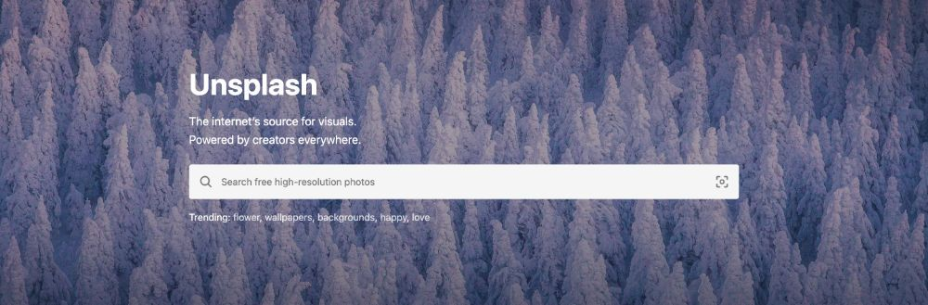
Skrevet 03. desember 2022
Hjernen vår oppfatter bilder opptil 60 000 ganger raskere enn tekst. Visuelt innhold blir oppfattet mye raskere enn tekst. Det er derfor lurt å sette det sammen med tekst; i hovedsak for å støtte budskapet eller være forklarende for budskapet. I tillegg til å hjelpe deg å formidle informasjon som vil bli husket, vil det også føre til mer engasjement. Det viser seg at de som legger ved bilder og videoer i innlegg på sine facebooksider skaper opp til 2,3 ganger mer engasjement enn innlegg uten.
Det finnes mange nettsider som tilbyr gratis bilder tatt av fotografer. Selv om bildene i utgangspunktet er gratis, er det viktig å dobbeltsjekke lisensen. Lisensen Creative Commons CC0 betyr at fotografen har sagt fra seg alle rettigheter (no rights reserved), og du kan laste ned bildet og bruke det som du vil.

4 gode nettsider med gratis bilder
- Unsplash Unsplash har en bildebank på over 200 000 fantastiske bilder av høy kvalitet fra over 40 000 fotografer rundt omkring i hele verden. Disse bildene er helt gratis å bruke, både privat og kommersielt. Det kommer hundrevis av nye bilder hver dag. Under “Explore” finner du flere titalls kateogrier, og det finnes selvfølgelig også en søkefunksjon.
- Pixabay Pixabay er en gratistjeneste med over 109 000 fotografier, illustrasjoner og vektorgrafikk. Her kan du gjøre frisøk etter motivet du er ute etter, og sortere eller type fil, om det skal være horisontalt eller vertikalt, ønsket størrelse, med mer.
- Negative Space Bildebanken Negative Space inneholder bilder fra et helt samfunn av fotografer som vil dele bildene sine. Bildene ligger under CC0-lisens. Her finner du mange kategorier å bla gjennom, samt en søkefunksjon. Det er noe mer reklame på Negative Space enn de andre sidene.
- StockSnap StockSnap sine bilder ligger også under CC0-lisens. Her er det mange fotografer som bidrar, og det kommer ut mange bilder hver dag. På StockSnap kan du bla deg gjennom mange kategorier, og se de mest populære kategoriene, samt de mest populære bildene akkurat nå. Bildene er av svært høy kvalitet, og enkle å laste ned.

Andre ressurser
Mange bedrifter, offentlige personer og organisasjoner har egne pressebilder. Skriver du om en spesifikk person, organisasjon eller lignende bør du sjekke ut om de har slike bilder du kan bruke.
Skriver du om andre nettsteder eller nettaviser, kan du bruke skjermbilder (screenshot) og referere til nettsiden. Det ser du eksempel på i denne artikkelen.
Finner du et fint bilde på for eksempel Flickr, kan du prøve å sende en melding til fotografen og høre om du kan bruke bildet på nettsiden din. Er du heldig får du det kanskje gratis mot en kreditering til fotografen.

Bildeformater og bildebehandling

Formater på forsiden
Bildet som brukes i toppen av en nyhet eller hovednyhet beskjæres automatisk til størrelsesforholdet 16:9 på forsiden. Unngå derfor å laste opp bilder tatt på høykant. De beskjæres i så fall automatisk og blir skjelden seende bra ut. Vil du sikre deg at snittet på toppbildet blir akkurat slik du lastet det opp, bør du tilpasse bildet til 16:9 størrelseforhold før du laster det opp.
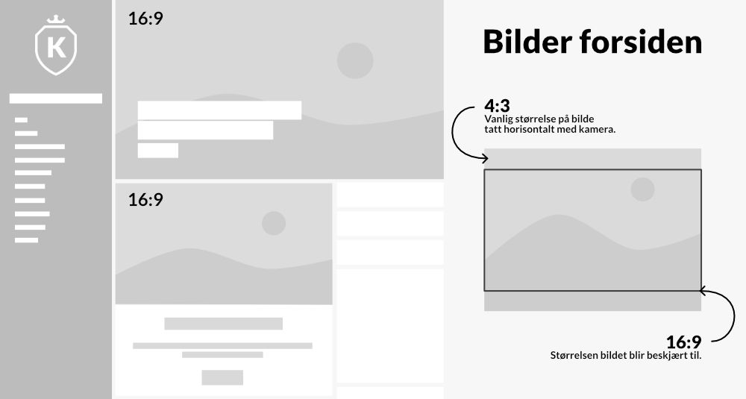

Formater på nyhet eller underside
Etter du har laget en nyhet kan du åpne/endre den på nytt og velge hvilket bilde som skal tilknyttes nyheten på forsiden. Oppe i venstre hjørne er det en stjerne som viser hvilket bilde som er hovedbilde. Klikk på en av de andre for å bytte hovedbilde og klikk lagre.
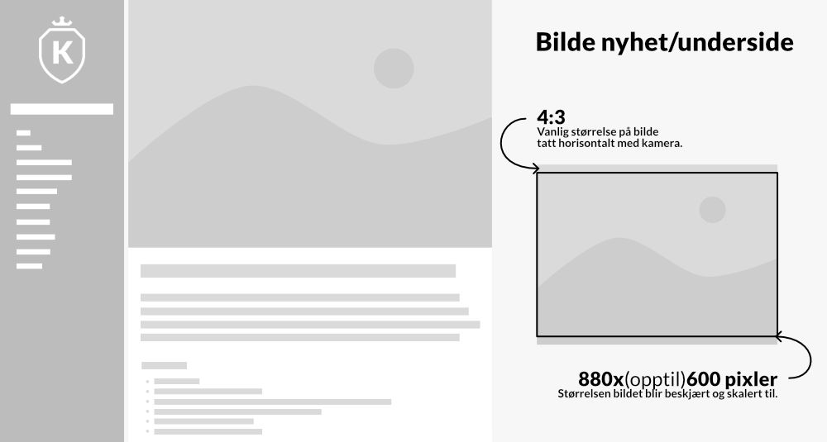

Redigering av bilder
Som forrige tips viser kan det være smart å tilpasse bilder før en laster de opp på en nettsiden. Det tar ikke lang tid å tilpasse et bilde hvis du bare vet hvordan.
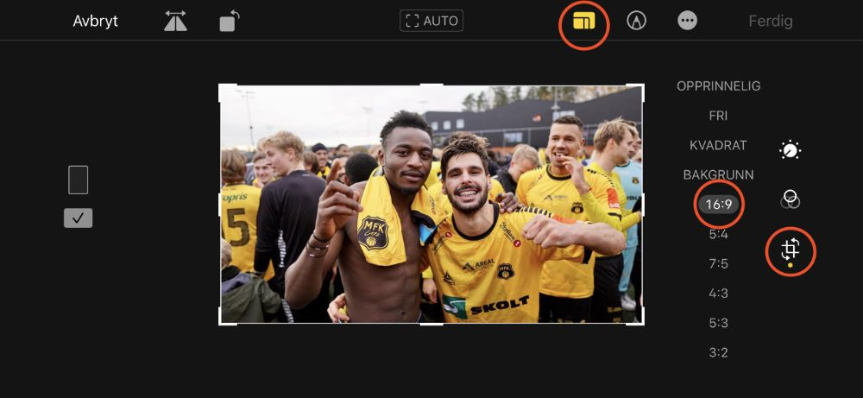

Tilpass høyre og bredde via mobil
Bilder er som oftest tatt med mobil og ligger i mobilen bildegalleri. De fleste mobiler lar deg enkelt endre på bildet direkte i galleriet. Via en iPhone gjør du følgende:
- Velg “Endre”
- Velg “snitte-ikonet”
- Velg “størrelse-ikonet”
- Velg størrelse “16:9”

Anbefalt bildebehandlingsprogram
Ønsker du å ta innholdet du deler på nettsiden fra rene bilder og trks
Det går ikke å nevne bildeprogram uten å starte med Adobe Photoshop. Det er trolig verdens beste program for behandling av bilder. Når det er nevnt finnes det alternativer som er vesentlig billigere og gir deg det de alle fleste trenger for å behandle bilder.
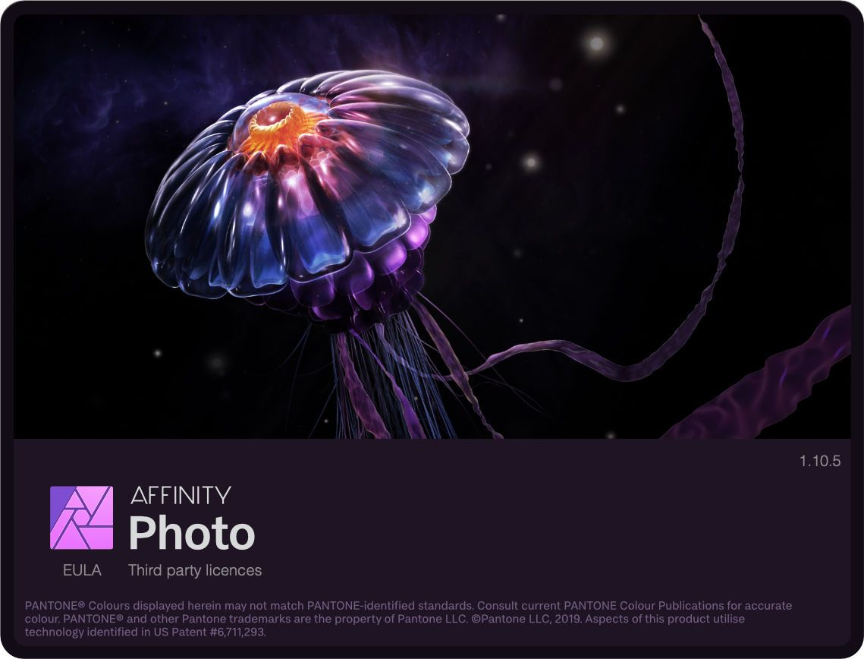
Et program vi kan anbefale er Affinity Photo.
Affinity Photo fungrerer på tvers av Mac, Windows og iPad, og brukes av millioner av kreative folk over hele verden, og har en engangskostnad fremfor en månedlig abonnement. Nyeste versjon, Affinity Photo 2 for Windows/Mac, ligger i skrivende stund (04.12.22) tilgjengelig for nedlasting for kun k 449,-.
PS: Bonefish er ikke sponset av eller har noen annen tilknytning til Serif Europe Ltd (produsenten av Affinity Photo).

Bilderettigheter og personvern
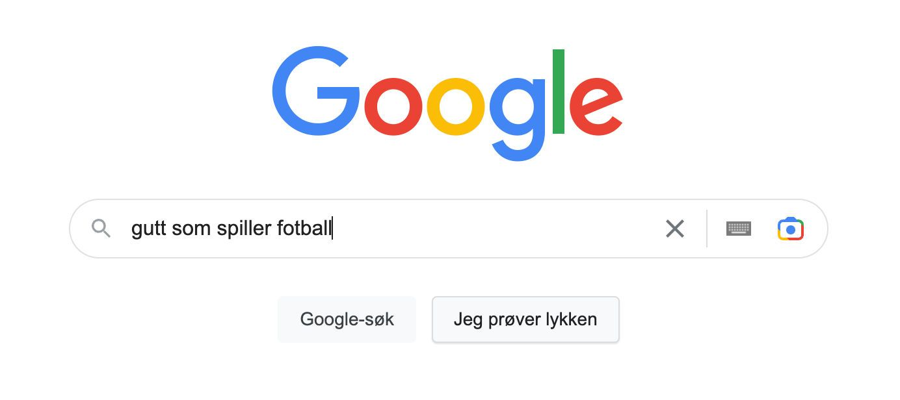

Bilderettigheter
Du skal skrive en invitasjon til en fotballcup, og du mangler et bilde i toppen ved siden av overskriften. Hvorfor ikke bare google “gutt som spiller fotball” og se hva som dukker opp? Det er mange som benytter bilder de finner via Google uten å kjenne til regelverk og ikke minst konsekvenser. Eiere av nettsider har fått oppkrav på mange tusen fra rettmessige eiere av bilder.
Bruk denne artikkelen fra NTB kalt “Bilderettigheter- kort forklart” for å finne de vanligste spørsmålene når det kommer til bilderettigheter.
Når det er nevnt, ønsker vi å gi et enkelt tips som potensiellt kan spare deg og/eller din klubb for mye problemer og økonomisk krav: Er du usikker på om du har lov/rettighetene til å bruke et bilde - la være å bruke det.
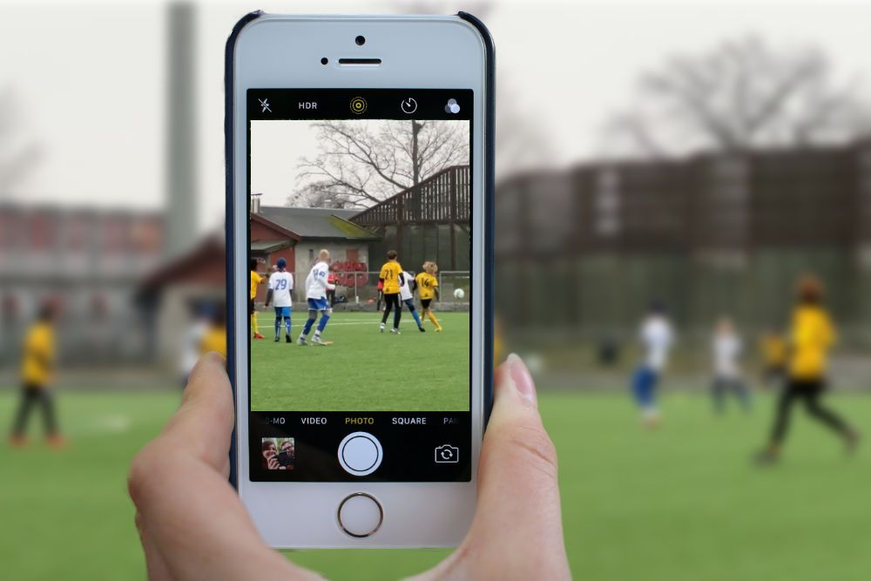

Personvern ved foto og filming av barn under 18 år
Det er kan være fristende å benytte bilder fra arrangement og begivenheter på nettsiden.
Det er ikke er lov å filme, fotografere og dele innhold av barn under 18 år i sosiale medier og andre digitale kanaler uten samtykke fra utøver, og i tillegg samtykke fra foresatt der utøver er under 15 år. Kravet til samtykke gjelder uansett alder. Minn foreldre og publikum på hvilke regler som gjelder for filming og fotografering.
Les mer om personvern i idretten via idrettsforbundet.no

Del video på Klubbnettside
Klubbnettside har valgt å tilrettelegge for visning av video som allerede er lastet opp på videotjenester som f.eks. YouTube, Facebook eller Vimeo. Du kan vise videoer via 4 funksjoner:
- I en nyhet
- I en underside
- I en modul
- I en hovednyhet

YouTube video som Hovednyhet
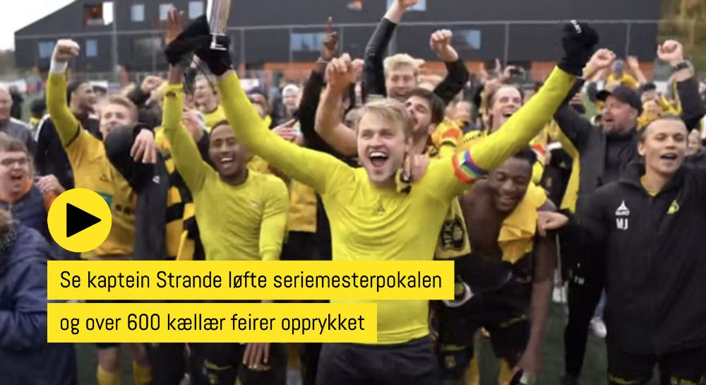
En ny funksjon fra Klubbnettside er muligheten til å plassere en YouTube video som Hovednyhet. Du trenger kun å gjøre to ting:
- Lim inn lenken til YouTube videoen du ønsker å vise frem som en Hovednyhet i “Lenke”-feltet.
- Last opp miniatyrbilde som vises før en klikker på spill av knappen.
- Legg til tekst til miniatyrbilde (thumbnail). Du kan benytte opp til to tekstlinjer til å legge til et budskap sammen med spill av knappen. Dette hjelper leseren å raskt forstå hva videoen handler om.

Har ikke din klubb fått YouTube-funksjonen enda?
Vi ruller ut nyheten klubb for klubb så ingen går glipp av den nye funksjonen og vi kan svare på relaterte spørsmål. Gir oss beskjed hvis din klubb ønsker å bli oppgradert før vi har rukket kontakte styret. Enten ring oss på 40006760 eller send oss en e-post på hjelp@klubbnettside.no.
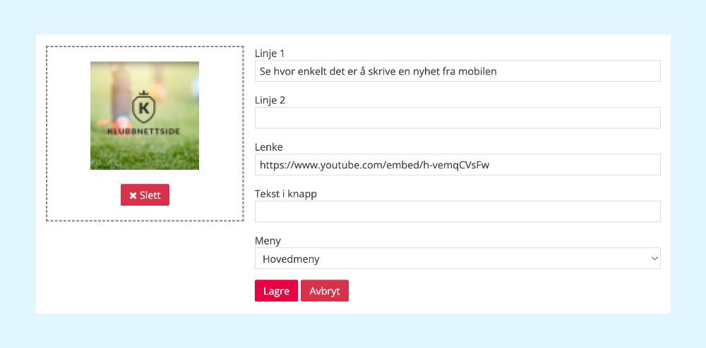

Hvordan legge inn en video i en nyhet, underside eller modul
Når du skriver eller endrer på en nyhet eller underside; klikk på ikonet lengst til høyre merket “Sett inn/endre media”. Da får du opp en boks der du limer inn lenken til videoen du ønsker skal vises.
For å sikre deg at videoen følger bredden på siden uavhengig av skjermstørrelse, kan du endre på det første feltet under “Dimensjoner” til 100%. Felt to under dimensjoner kan du la stå, men ønsker du at avspillingsvinduet skal få litt mer høyde kan du øke verdien fra f.eks. 314 til 414.

Anbefalt mørk bakgrunn i modul
Legger du til en video i en modul har du også mulighet til å endre fargen på bakgrunnen. Her anbefaler vi å bruke en mørk farge. Savner du dette, be klubben kontakte oss.

Alltid 100% bredde i modul
Alltid husk å endre dimensjoner på video til “100%” når du legger til en video via en modul. Bredden er den første verdien du kan endre under feltet “Dimensjoner”. Høyden tilpasser du slik du ønsker.

Bruk av vedlegg
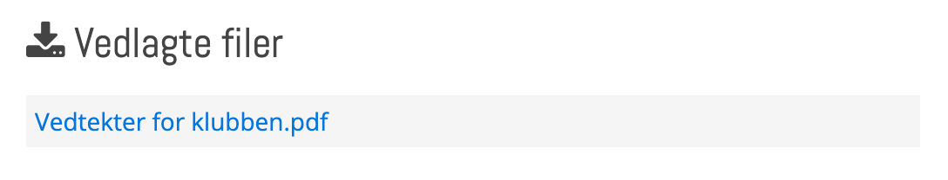
Selv om vi alltid anbefaler å prioritere å skrive innhold direkte på nettsiden, forstår vi også at du av og til trenger å legge ved et dokument. Klubbnettside har en dedikert vedleggsfunksjon som lar den som publiserer legge til hvilket som helst fil/dokument på sekunder. Administrerer du Klubbnettside fra PC trenger du bare å dra filen inn og slippe den i vedlegg-området.

Sjekk filnavnet
Klubbnettside viser filnavnet i listen over vedlagte filer nederst på siden. Det er derfor smart å sjekke at navnet fortellere leseren nøyaktig hva filen inneholder. Det tillates å bruke norske bokstaver, mellomrom og tegn, samt store og små bokstaver, så skriv filnavnet som du ville skrevet et tittel.

Kronologisk rekkefølge
Vedleggene sorteres i synkende kronologisk rekkefølge. Det vil si at hvis du legger til flere enn en fil, vil det den siste filen du la til ligge øverst.

Balansering av sponsorlogoer
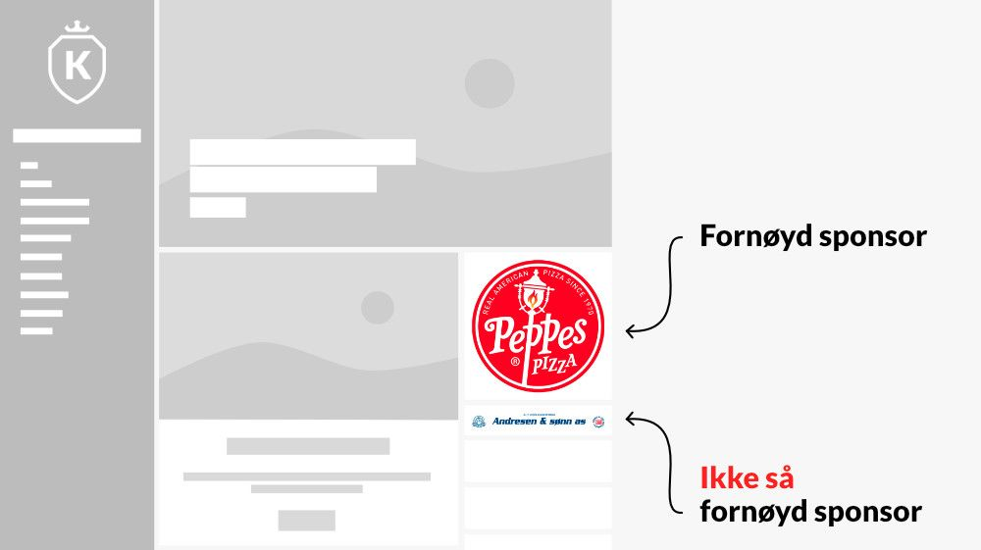
Sponsorer kan vises på flere måter via Klubbnettside, men det to vanligste plasseringene er via Klubbnettside sin sponsorvegg-funksjon eller som modul. Uavhengig av hvor sponsorer skal vises ønsker du at logoene vises på en noenlunde lik måte. Det er ikke alltid like lett når noen logoer er lange og tynne mens andre er høye og brede (Se eksempel over).

Hva betyr å balansere
Vi kaller det å balansere når vi tilpasser hvordan hver logo vises sammen med andre. Det finnes en relativt enkel metode som alltid gir deg perfekt resultat.
Du vil trenge et bilderedigeringsprogram. Se tidligere tips om hvilket program vi anbefaler, hvis du ikke allerede har et installert.

Fremgangsmetode steg for steg:
- Start ditt redigeringsprogram
- Lag et nytt dokument med f.eks. bredde 500 pixler og høyde 200 pixler
- Importer logoen og plasser logoen slik at den passer inni boksen du har laget
- Eksporter det nye “bildet” du har laget som .JPG (for å minimere filstørrelse)
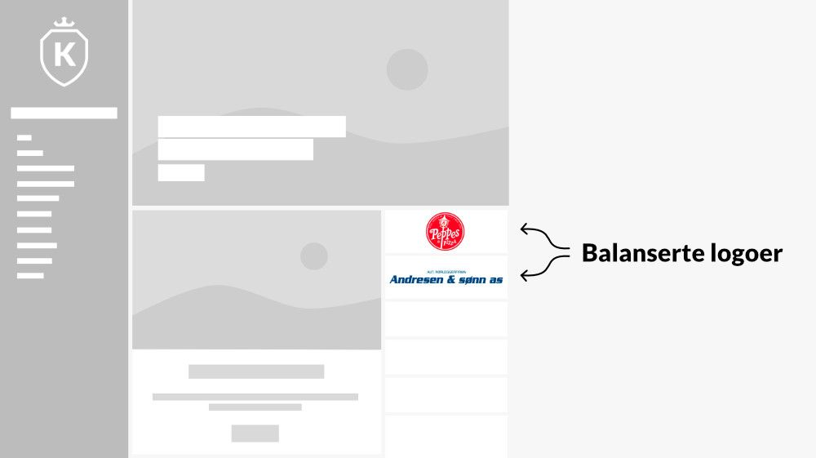

Balansere flere logoer fra samme 500x200 pixler dokument
Du kan importere så mange logoer du trenger inn samtidig. Hver av de vil legge seg som lag (layeres). Etter du har tilpasset hver enkelt logo til å passe inni boksen, skjuler du alle lag utenom den du ønsker å eksportere, og eksporterer.

Skjermopptak vises her:
Tekst til video: Her viser vi at to logoer med helt forskjellig form tilpasses inni en boks og klargjøres til eksport.

Hvordan lenke en sponsorlogo til en webadresse
Ønsker du lenke en sponsor sin logo til f.eks. sponsors nettside, klikker du bare på logoen og velger lenke ikonet merket “Sett inn/endre lenke”. Da åpner det seg et et lite vindu der du limer inn hele webadressen i feltet “Url”. Lenker du ut av egen nettside, kan det også være smart å endre feltet “Mål” fra “Ingen” til “Nytt vindu”.

Sponsorlogo som modul
Det er identisk fremgangsmetode som er nevnt over for å legge til en sponsorlogo som en modul. I administratormenyen velger du “Moduler”. Så gjør du følgende:
- Velg “+ Ny modul”.
- Skriv inn navnet på modulen, f.eks. Sponsor + navn på sponsor.
- Velg type “Tekst”
- Legg til sponsorlogo
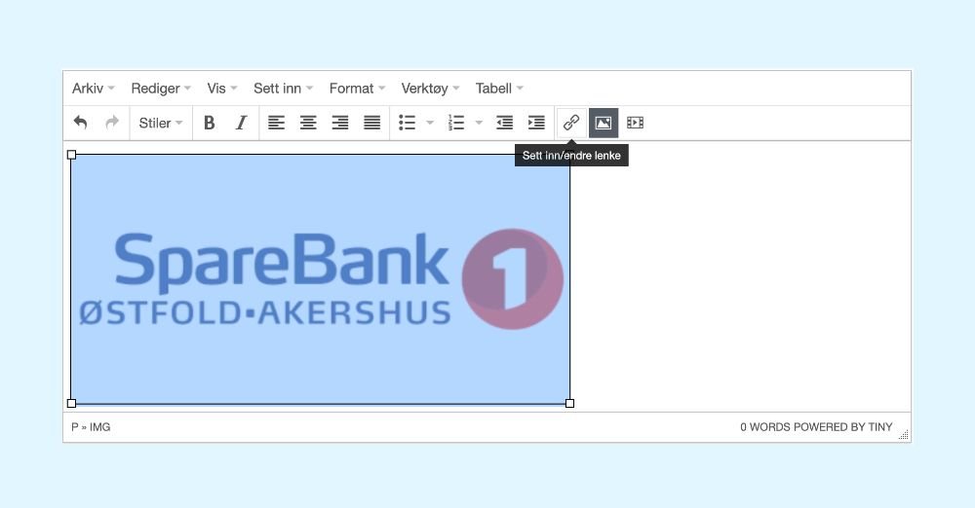

Emneknagger
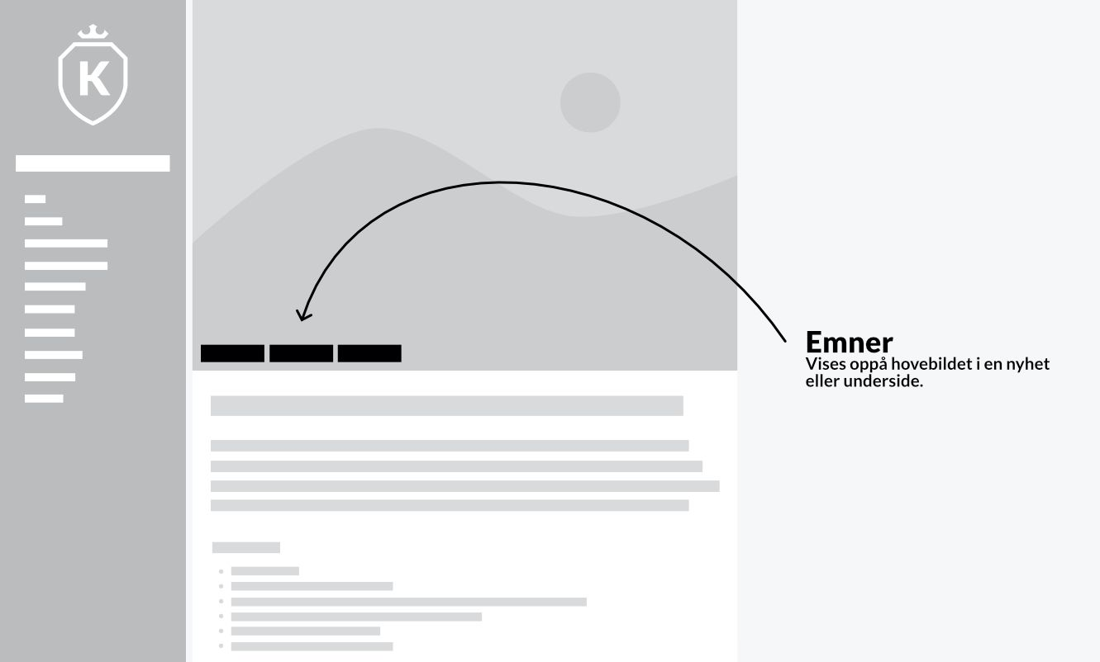
Emneknagger, eller bare “Emner” som vi kaller dem, har hovedsaklig to oppgaver:
- Gi leseren ett eller flere stikkord på hva nyheten handler om.
- Hjelpe leseren å finne flere nyheter med samme emne.
Brukerstatistikk viser at nyheter der emne(r) er lagt til fører til at leseren leser flere innlegg og derfor blir lenger på nettsiden.

Annen måte å bruke emner på
Alle emner får en egen webadresse. F.eks: https://klubbensdomene/tag/1. Du kan derfor lenke til et emne fra hvor som helst og Klubbnettside vil vise alle nyheter merket med dette emnet.
Eksempel: La oss si at du merket flere nyheter med emnet “Tine Fotballskole 2023”. Du har allerede laget en statisk side om arrangementet. På den siden kan du f.eks. skrive: “Se alle relaterte nyheter.” og lenke denne setningen til emnet sin webadresse.
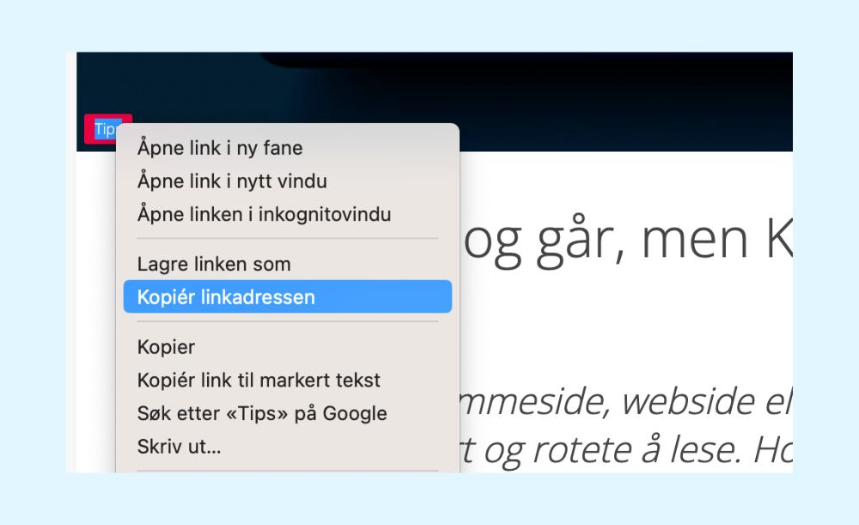

Hvordan kopiere lenken til et emne
- Fra PC: Flytt musepeker over emnet, høyreklikk og velg “Kopier linkadressen”, eller noe lignende (Forskjellige nettlesere kan benytte forskjellig ordlyd).
- Fra mobil: Klikk på et emne slikt at listen over relaterne nyheter vises. Deretter går du til feltet der webadressen til siden du står på vises. Webadressen som står i feltet skal slutte på f.eks. “../tag/1”. Kopier webadressen.

Menystruktur
Menyen, også kalt navigasjon, på nettsiden er det viktig å ha kontroll på. En god menystruktur er det aller første vi hjelper klubber med etter de har bestilt Klubbnettside. Vi går også over og sjekker like før lansering. Da sjekker vi at følgende er på plass:

Hovedkategorier
De første menyvalgene du ser når du åpner nettsiden kaller vi hovedkategorier. Hvis klubben har flere grupper og grener kan det være naturlig at disse får en hovekategori. Da vil interesserte med kunne sortere bort alt annet og kun få frem informasjon relatert til gruppen de valgte. Det viktigste er at hovedkategorier er stikkord som de fleste har behov for å klikke innom ved jevne mellomrom.
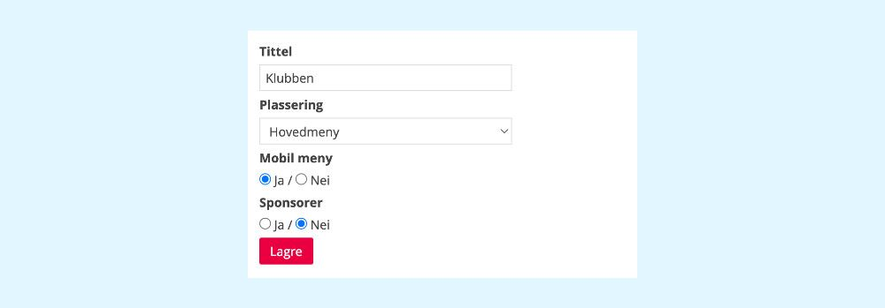

Snarvei fra mobil
Alle hovedkategorier kan settes til å også vises som et knapp under hovednyheten på forsiden fra mobilvisning. Valget er valgfritt gjøres når du er inne og endrer et enkelt menyvalg under “Meny” i administrarormenyen.

Sponsor
Under valget Mobil meny finner du et valg kalt Sponsor. Setter du dette valget til “Ja” vil klubbens sponsorvegg vises når leseren klikker på tilhørende menyvalg. Er dette valget aktivt må du huske å endre tittel til f.eks. Sponsorer eller Samarbeidspartnere.

Ikke for mange nivåer
Du kan plassere menyvalg under hverandre som danner nivåer. Mange lager nivåer på samme måte som de lager mappestruktur på PC’n. På en nettside kan dette raskt føre til at leseren må klikke flere ganger en nødvendig for å finne informasjonen de leter etter. Vi anbefaler å forsøke å holde seg til 2 nivå og maks 3 nivåer.

Være konsekvent
Forsøk å være så konsekvent som mulig når du bygger menystruktur. Hvis hovedkategorien Fotball har menyvalgene Om fotballgruppa, Fotballstyret og Sportsplan, bør også andre grupper ha de samme valgene. Da vet leseren hvor en finner grunnleggende info på tvers av gruppene.

Lagoppsett
Skrevet 11. desember 2022
Lag/ undergrupper kan få tilgang til et eget “område” på Klubbnettside, der de kan skrive egne nyheter og oppdatere statisk info som:
- Tittel
- Hovedbilde
- Fritekst
- Kontaktperson(er)
- Treningstider

Oppgaven til lagsiden
Lagsidens viktigste oppgave er å informere lokalsamfunnet og offentligheten om at de finnes. Potensielle medlemmer som vurderer å bli aktiv i klubben kan i værste fall finne oppdatert kontaktinfo og treningstider.

Egne nyheter
Klubbnettside er å enkelt å bruke at hvem som helst meg tilgang vil klare å publisere egne nyheter, uten opplæring. Alle lagnyheter legger seg automatisk på lagsiden og under hovekategorien som laget ligger under, hvis de har en egen nyhetsstrøm.

Lagnyhet på forsiden
Lagnyheter er en stor bidragsyter til mangfold av innhold på Klubbnettside. Faktisk, blant de fleste av våre klubber står lag, undergrupper og enkeltutøvere for over 50% av alle nyheter. Det eneste du med lagleder-tilgang trenger å gjøre for å få din nyhet vist på klubbens nettsides forside er å sette valget “Vises på forsiden” til “Ja”.

Tillit og ansvar
Å få tilgang til å bidra på klubbens nettside er en tillitserklæring. Du bør derfor ordlegge deg med omhu hvis du skriver nyheter, og ta hensyn til personvern eller rettigheter.

Nettsidens primære oppgave
Nettsiden er klubbens ansikt utad. En plass der både medlemmer og lokalsamfunnet kan finne alt fra nyttig statisk info til inspirerende innhold. Alt innhold er offentlig og kan leses av hvem som helst, inkludet Google.

Kommersiell styrke
Med en oppdatert og ryddig Klubbnettside øker sjansen for rekruttering av både nye medlemmer og sponsorer, som styrker klubbens innteksgrunnlag. I tillegg integrerer Klubbnettside mot en rekke partnere som kan bidra til jevn inntekt.

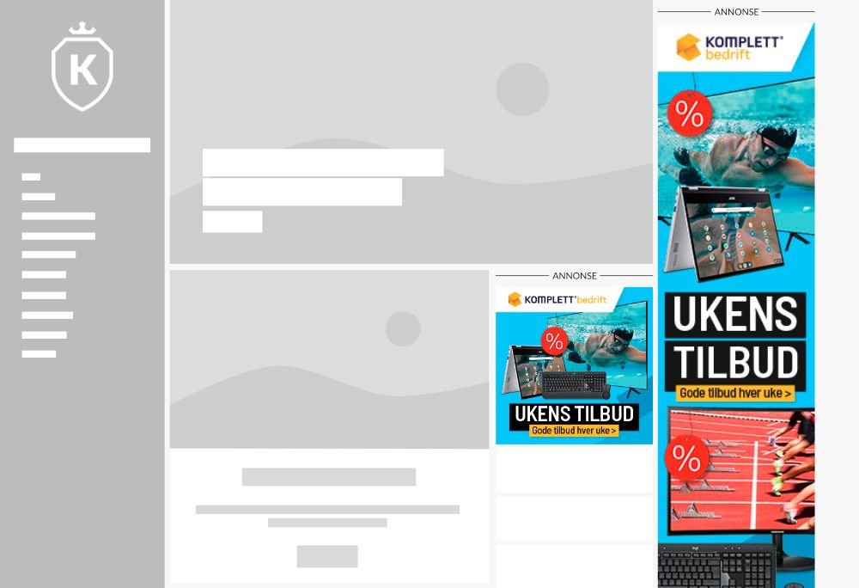

Annonser via NIFs annonseplattform
Klubbnettside blir første rene nettsideløsning for idretten som tilbyr Norges Idrettsforbund sin nye annonseplattform. Plattformen tillater rekalmebyråer å plassere annonsebudsjettene til sine kunder hos NIF. Klubber med Klubbnettside kan skru på alt fra 1 til 5 typer annonser, og disse vises på forskjellige plasser på nettsiden. Løsningen blir lansert sammen med neste oppgradering av Klubbnettside.

Flere besøk = mer inntekt
Annonsene fungerer på samme måte som bildeannonser via f.eks. Google, Schibsted og Amdia; desto flere som ser og klikker på annonser, desto mer tjener klubben. Dette bør inspirere alle ildsjeler til å dele litt av innholdet de allerede deler på Facebook først på nettsiden. Interessant innhold på nettsiden deles deretter på Facebook.

Minimum 50% av annonseinntekter
Prinsippet er at mest mulig av inntektene skal tilbake til eieren av nettsiden. Til å begynne med vil dette si minimum 50 % tilbake til klubben. Etter hvert som bruken av plattformen øker, vil prosenten tilbake øke.

Hvordan bruke hovednyhet
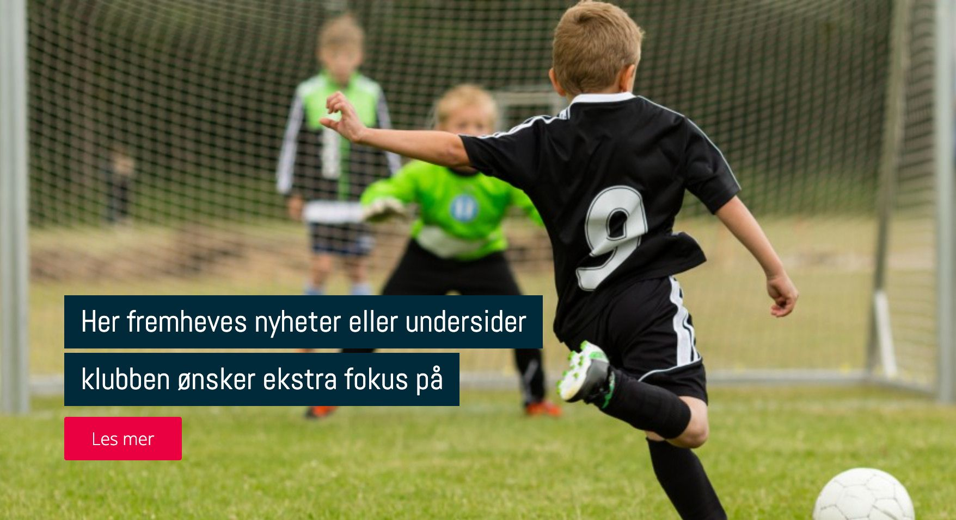
Funksjonen vi kaller Hovednyhet er teknisk sett ikke en nyhet, men en plakat der du kan promotere noe klubben ønsker å fremheve. Det kan være en nyhet, underside eller lagside, men en hovednyhet kan også lenke til en ekstern nettside. F.eks. ved påmelding til et eksternt arrangement.

To linjer med budskap
Vi lar deg legge til opp til to linjer med tekst oppå bildet du har lagt til din hovednyhet. Du velger selv om du trenger en, to eller ingen av linjene. Når det er nevnt, er det mest vanlig å bruke tekstlinjene til å skrive budskapet til hovednyheten.

Bruk et godt bilde sammen med budskapet
Hovednyhet er det først alle vil se når de kommer inn på din Klubbnettside. Førsteinntrykk gjøres innen millisekunder. Sørg derfor å benytt et godt bilde som kan støtte opp under budskapet du skriver oppå bildet. Forsøk å unngå å bruk følgende som bilde:
- Bilde/skjermbilde av en plakat laget i f.eks word
  - Tekstinnholdet blir umulig å lese. I hvert fall fra mobilvisning.
  - Tekstinnholdet blir ikke søkbart.
  - Det ser rotete ut, og i de fleste tilfelles beskjæres innholdet i dokumentet for å tilpasse størrelsen på hovednyheten.
- Sponsorlogo eller logoer
  - Loger bli i beste fall uskarpe og kornete.
  - Det er ingen proff måte å vise frem en stolt sponsor.
Grunnet personvern og rettigheter kan det noe ganger føles vanskelig å finne et passende bilde. Da er det godt å ha tilgang til 100-tusenvis av bilder via gratis bildebanker.

Endre navn i knapp
Inntil nylig sto det kun “Les mer” på knappen, og du kunne ikke endre teksten. Vi har nå åpnet for at du kan selv skrive inn hva som skal stå inni knappen. Bare husk å legge til en lenke i feltet over, ellers synes ikke knappen. Har ikke din klubb enda fått denne funksjonen, gi oss beskjed via hjelp@klubbnettside.no eller 40006760.
Eksempel på bruk av hovednyhet det ingen tekstlinjer er brukt; kun er ferdig laget plaket/banner og det kun er lagt til lenke til underside og tekst i knapp er endret til “Info og påmelding”.

YouTube video som hovednyhet
Vi har startet å rulle ut en ny funksjon som lar deg lime inn en lenke til en YouTube video. Les mer om dette i vårt tips fra luke 6 - Del video på Klubbnettside.

Bruk av lenker
Å lenke noe fra en side til en annen er kanskje en handling du kjenner til og har gjort mange ganger? Å lenke sammen forskjellig sider på egen nettside gir leseren mulighet til utvide hva de kan lese om. Dette settes det stor pris på og det oppfattes som brukervennlig.

Klikk her for å lese mer
En ofte brukt metode når en lenker til noe er å kun lenke et enkelt ord som “her”. Utfordringen med å lenke på denne måten, er at leseren ofte ikke legger merke til at tre små bokstaver er lenket. Da er det mye bedre å heller lenke opp hele setningen eller en del av den. Eksempel:
Resultater fra dagens arrangement finner du her, mens resultater fra alle andre arrangement finner du her.
Resultater fra dagens arrangement finner du her, mens resultater fra alle andre arrangement finner du her.

Lenke til vedlegg
På samme måte som du lenker noe til en intern eller ekstern side kan du også lenke til vedlegg. Det krever en del klikking og tar mye lenger tid enn å bruke Klubbnettside sin dedikerte vedleggsfunksjon.

Lenke til online dokumenter
Noen klubber, som har alle sine dokumenter i en internettmappe som Google Drive eller Microsoft Share Point, lenker direkte til disse. Da slipper de å laste opp nye dokumenter etter hvert som de oppdateres. Hørtes dette lurt ut og du har lyst å vite hvordan din klubb kan få bedre kontroll på felles dokumenter? Ta kontakt via hjelp@klubbnettside.no eller 4006760.
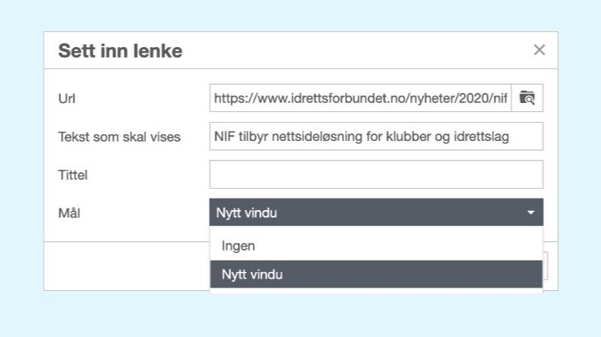

Hele webadresser
Å lime inn webadressen kan noen ganger har en verdi for leseren. La oss si at klubben har en nettbutikk som har webadressen butikk.klubbensdomene.no. Siden adressen er relativt enkel å huske og skrive passer den fint inn på nettsiden. I andre tilfeller er webadressen lang og uleselig. Da er må du huske å første skrive en tekst og deretter lenke den lange webadressen til denne. Her er et eksempel på hva du ønsker å gjøre:
I stedet for å lime inn: https://www.idrettsforbundet.no/nyheter/2020/nif-tilbyr-idrettslag-hjemmesidelosning/
Skriv heller f.eks.:
NIF tilbyr nettsideløsning for klubber og idrettslag.
Gjør du ikke dette vil ikke bare det ligge en lang webadresse på din nettside. Den lange webadressen vil i noen nettlesere på mobil oppfattet som ett ord. I slike tilfeller vil det “ordet” dytte alt innholdet til siden, i stedet for å bryte ordet, og du ender opp med noe som ser veldig rart ut.

Ordlyd i titler
En tittel introduser som oftest en nyhet, en statisk underside eller en hovednyhet. Hva du skriver avhenger av hensikten. Skal tittelen stå over klubbens vedtekter eller skal du friste noen til å lese en viktig nyhet?
Søkbar tittel
Du har nettopp laget en underside som inneholder fotballgruppas sportsplan. Du skriver inn tittelen “Sportsplan” og lagrer. Det bør holde, ikke sant? Hva hvis håndballgruppa også legger ut sin sportsplan, og benytter samme tittel? Ingen fare. Leseren ser det står Sportsplan i menyen når de klikker seg inn på håndballgruppa.
Men hva skjer når noen bruker søkefeltet for å finne sportsplanen til fotballgruppa? Har fotball, håndball, tennis og innebandy brukt samme tittel blir det vanskeligere for leseren å velge riktig innhold.
Mange googler det de søker etter. Hvis jeg ønsker å vite om håndballgruppa til en klubb har en sportsplan, ville jeg da kun brukt søketermet: “sportsplan”? Da ville nok Google gitt meg et svært uspesifisert resultat. Jeg ville nok søkt etter: “sportsplan+klubbnavn+gruppenavn”.
Vår anbefaling er å flette inn så mye relaterte ord i tittelen som mulig. I overnevnt eksempel passer det godt å utvide tittel: “Sportsplan” til “Sportsplan for Klubbnavn Gruppenavn”.
Clickbait
Vi har alle sett dem. Overskrifter som er konstruert for å øke sjansen til at du klikker deg videre. Om ikke lenge blir vi den første nettsideleverandøren i landet som støtter NIF sin nye annonseplattform. Velger din klubb å skru på en annonseplass eller fem vil klubben kunne tjene penger på folk som ser og leser det du skriver. Da kan det være smart å tenke over hva og hvordan du skriver.

Clickbait er ofte:
- noe fengende
- noe spesifikt
- en appell til en følelse
- noe som får deg til å “stoppe opp”
- ordlyd som fungerer godt å dele i sosiale medier
Bruk enkle ord og styr unna interne eller fagspesifikke uttrykk. Ser for deg at leseren ikke har peiling på hva du prøver å fortelle, og at de er stressa når de leser det. Får du de til å klikke videre har du gjort en god jobb.

Bruk av innledning
Innledning, eller ingress som det også kalles, skal gi leseren en introduksjon til hva resten av nyheten handler om. Bruk av innledning er valgfri, så hvis f.eks. din nyhet er så kort at du knapt nok klarer å skrive tre setninger under som hovedtekst, er det greit å la innledning stå åpen.
Ingen stil eller avsnitt
Innledning stiles som så kalt ren tekst på Klubbnettside. Det vil si at du verken kan påvirke størrelse eller avsnitt på teksten du skriver.
Lenge på en innledning
Som en tommelfingerregel bør en innledning være på maksimalt 50 ord. Mellom 30 og 40 vil nok være optimalt. Er du usikker på hvor mange ord du har skrevet kan du enkelt kopiere innledningen din og midlertidig lime den inn i hovedteksten. Da vil automatisk antall ord vises nede i høyre hjørne.

Innledning vises på forsiden
Nyheten du har skrevet blir vist sammen med andre nyheter i den rekkefølgen de ble publisert. I denne visningen ser leseren: hovedbilde, emner, tittel og innledning, og de må klikke på Les mer-knappen for å se hele nyheten med hovedtekst. Derfor er innledningen du har skrevet med på å hjelpe leseren til å klikke inn på nyheten. Se forrige tips som blant annet tar for seg clickbait.
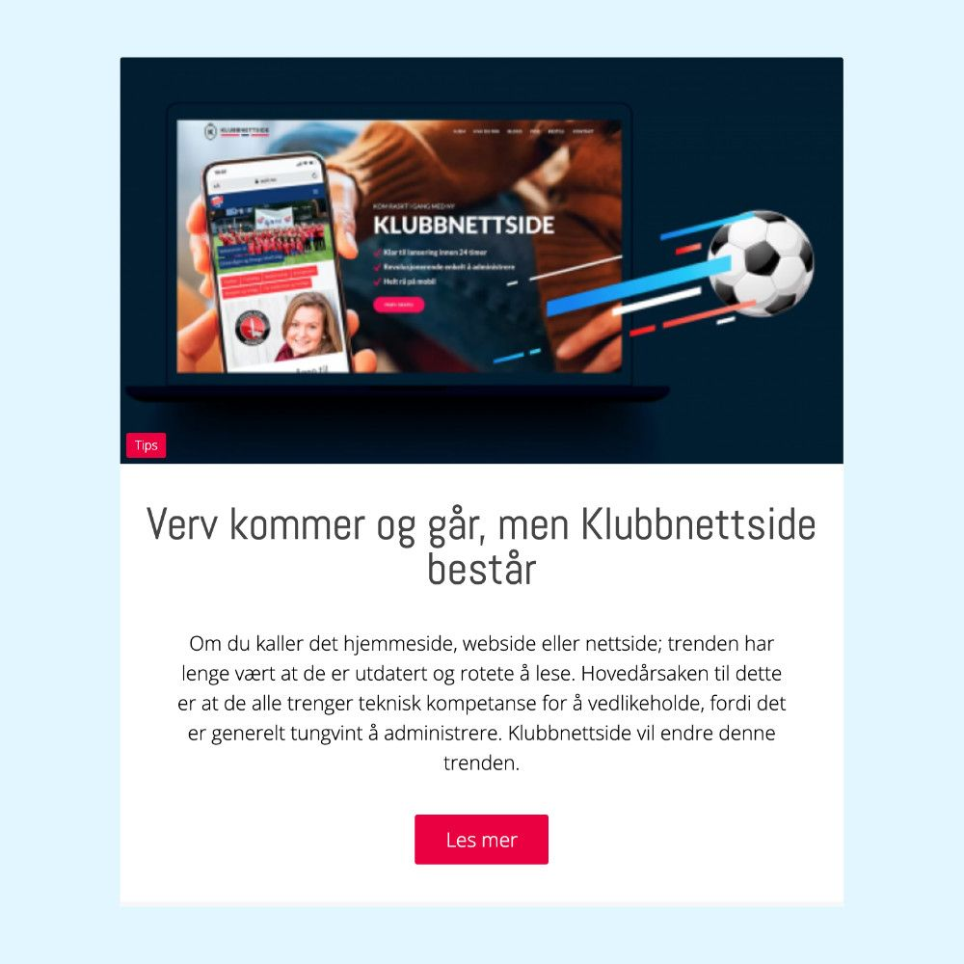

Bruk av tabeller
Tabeller minner om et regneark. Kolonner og rader krysser hverandre i unison harmoni og gir deg mulighet til å lage system i galskapen. De er like enkle å lage som å sette opp. Du kan til og med lime inn tabeller fra en annen nettside eller program og den vil ofte se ok ut fra PC. Problemene starter når du skal ta hensyn til at nesten 90% av de som leser klubbens nettside, gjør det fra sin mobil.
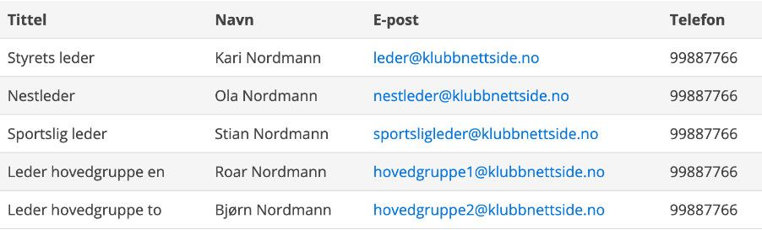

Fin fra PC, ubrukelig fra mobil
I eksempelet over vises en standard og svært ukomplisert tabell med 6 rader og 4 kolonner. En klassiker for å liste opp kontaktinfo til styret. I eksempelet lengst til venstre under ser du hvordan den samme tabellen vises fra mobil.
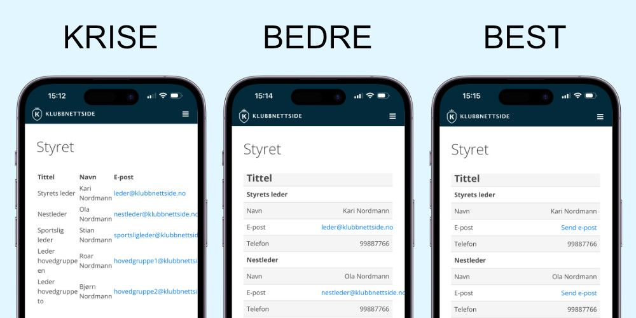

Løsningen
Teamet i Klubbnettside hjelper alle klubber med å så kalt stile tabeller før nettsiden lanseres. Vi legger inn en liten kode-snutt som gjør at radene faller under hverandre. Dette gjør at det blir plass til innholdet i tabellen, selv på en høy og slank skjerm. Det liggger allerede flere tabeller på klubbens nettside som du kan kopiere og gjenbruke. Alt du trenger å gjøre blir å ev. legge til eller trekke fra rader eller kolonner samt bytte ut innholdet. Stilen, slik du ser i alternativ bedre eller best over er allerede ivaretatt.

Hvordan kopiere en tabell
Finn en eksisterende tabell på klubbens nettside. Merk tabellen og velg kopier, ev. hold inne CTRL og trykk C (PC) eller CMD og C (Mac).

Hvordan lime inn en tabell
Gå dit du ønsker å bruke en tabell og lim inn ved å holde inn CTRL og trykke V eller eller CMD og V (Mac).
Avansert
Vi skal være den første til å innrømme at det å kopiere og lime inn eksisterende tabeller ikke er en brukevennlig måte å lager tabeller på. Klubbnettside-teamet er stadig på leting etter løsninger som kan gjøre publisering på nettsiden raskere og enklere.

Deling på Facebook
Klubbnettside og Facebook er bestevenner. Klubbnettside gir klubben identitet, kontroll på eget innhold og lar alle kunne finne informasjonen de trenger. Facebook gir muligheter for varsling og interaksjon som skaper tillit og engasjement.
Har du skrevet en nyhet eller en statisk underside på Klubbnettside og ønsker at den skal få litt oppmerksomhet, deler du den den sosiale kanalen som passer best. Du deler innhold fra Klubbnettside på Facebook på to måter:
Deleknappen
Vi har bygget inn en dedikert deleknapp som vises nederst på alle nyheter og undersider. Klikker du på den åpnes et Facebook “delevindu” der innholdet blir knyttet til et innlegg via den kontoen din nettleser er logget inn med. Der kan du legge til en egen setning før du deler.

Lim inn manuelt
Alternativet er å først kopiere webadressen til innholdet og deretter lime inn webadressen i et nytt innlegg på Facebook. I begge alternativ vil Facebook lenke opp hovedbildet, tittel og første del av innledningen. Det er ikke alltid det vises før du klikker publiser på Facebook.

Er du ikke på Facebook?
Er du en av de som ikke ønsker å bli presset til å bli en del av et digitalt nettverk for å kunne få med deg hva som skjer i klubben din? Du er ikke alene. Dette er en av hovedårsakene til at vi bygget Klubbnettside - en nettsideløsning som er så enkel å dele innhold via, at klubben evner å opprettholde en infoflyt til medlemmer og foresatte med ingen eller minimal opplæring.

Adgangskontroll
Klubbnettside gir klubben tilgang til tre typer tilgangsnivåer. Dette gjør at alle med en form for ansvar i klubben være med å bidra til hvordan klubben, grupper, grener og enkeltutøvere blir presentert.
Styret - superbruker
Styret har normalt tilgang til alt på nettsiden. De kan skape, endre og slette hva de vil, når de vil - rett fra mobilen.
Gruppe - kategorisjef
Har du ansvaret for fotballgruppa eller bredde-delen i en fotballklubb? Kanskje du er ansvarlig for klubbhuset eller det årlige arrangementet? Da kan du få tilgang til din egen katagori i hovedmenyen og vil kun se egne nyheter, undersider, meny og ev. lag/undergrupper du har satt opp.
Lag/undergruppe - lagleder
Er du en enkeltutøver, et lag eller en eller annen form for undergruppe som ønsker ditt eget talerør på klubbens nettside? Da kan du få tilgang til egne nyheter + en statisk infoside. Nyhetene du skriver vil også vises under tilhørende kategori/gruppe og du får valget om den skal vises på klubbens forside.
De fleste som bidrar med innhold via Klubbnettsider har denne type tilgang. Få valg, enkelt vedlikehold og lynrask publisering av innhold rett fra mobilens nettleser.

Mobil først
Mobiltelefonen er der de fleste får informasjonen sin for tiden. Alle moderne nettsider lages derfor responsive. Det betyr at innholdet på nettsiden faller på plass under hverandre etterhvert som skjermen blir smalere eller mindre. Godt over 80% av de som leser klubbers nettsider gjør det fra sin mobil. Av den grunn ble Klubbnettside designet og bygget på et mobil først prinsipp. Nettsiden skal kunne leses, og ikke minst administreres fra mobil.
Når du publiserer innhold som først og fremst skal leses fra mobil er det noen tips som er viktigere enn andre:

La Klubbnettside erstatte dokumentet
Å lage et dokument via Microsoft Word eller lignende er raskt og enkelt for de som har tilgang og kunnskap til programvare og PC. Problemene starter når du deler et dokument eller bilde av dokumentet. Se vårt innlegg om hva du bør gjøre.

Universell utforming
Med universell utforming menes: utforming av produkter, omgivelser, programmer og tjenester på en slik måte at de kan brukes av alle mennesker, i så stor utstrekning som mulig, uten behov for tilpassing og en spesiell utforming.

Krav til kontrast
Forskjellen fargen på tekst har i forhold til bakgrunnen er viktig. Alle Klubbnettsider settes opp med fargekombinasjoner som gir god nok kontrast. Når det er sagt, hindres ikke du i å laste opp et bilde som inneholder tekst. Vi fraråder derfor dette.

Krav til skriftstørrelse
Størrelsen på skriften i tittel, innledning og hovedtekst samt tekst i moduler og hovednyhet er regulert i Klubbnettside, men laster du opp et bilde med tekst som ser ok ut fra PC, vil ofte den samme teksten være uleselig fra en mobil skjerm. Vi fraråder derfor dette.

Bruk av tabeller
Tabeller er like enkle å lage som å sette opp. Du kan til og med lime inn tabeller fra en annen nettside eller program og den vil ofte se ok ut fra PC. Problemene starter når den som skal lese tabellen fra mobil. Se vårt innlegg om hva du bør gjøre.

Bruk av lister
Lister kan benyttes for å ramse opp informasjon. Fordelen med lister er at informasjonen blir strukturert, og dermed blir informasjonen lettere å lese og forstå for alle brukere. Det kan være snakk om unummererte lister og nummererte lister i flere nivå, og behovet vil ofte være forskjellig avhengig av informasjonen som skal presenteres.
- Nummerliste nummer en
- Nummerliste nummer to
- Unummerert liste nummer en
- Unummerert liste nummer to
Ta gjerne et dypdykk i universell utforming for nettsider via Tilsynet for universell utforming.

Bruk av moduler
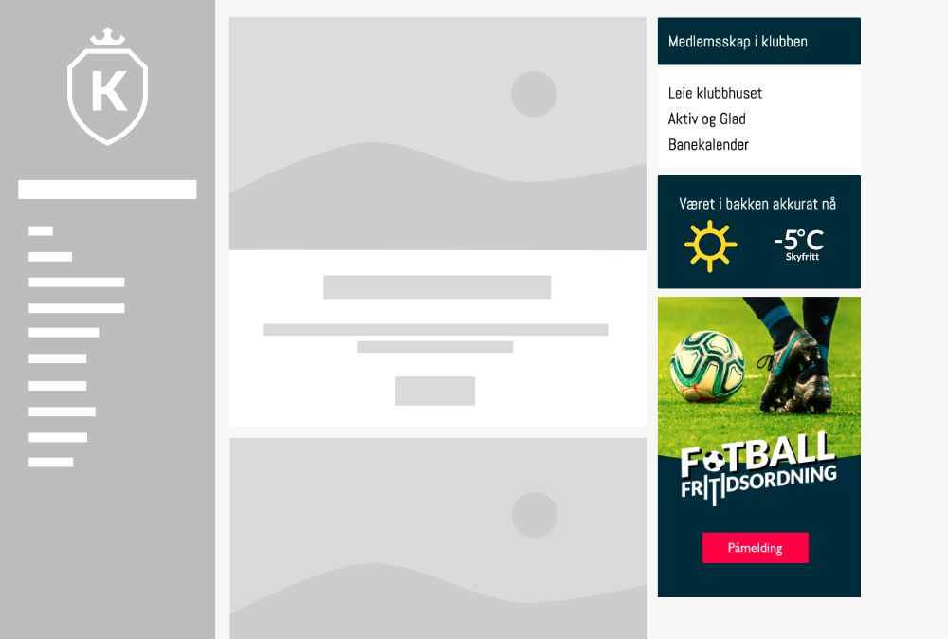
Klubbnettside har en funksjon som, inntil vi kommer opp med det bedre navn, kalles Moduler. Moduler er “bokser” i kolonnen lengst til høyre (fra PC). Det legges alltid moduler på forsiden, og du kan også vise dem under en hovedkategori f.eks. en gruppe som fotball. I skrivende stund finnes det fire forskjellige typer moduler:

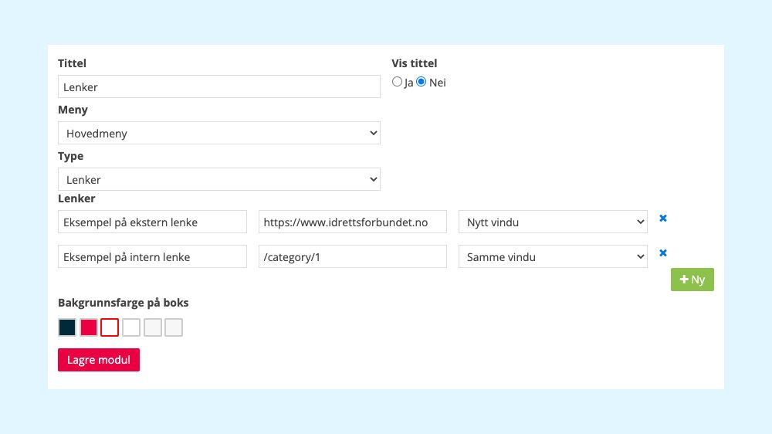

Lenke
Lenke-modul gir deg en rask måte å plassere en eller flere lenker på nettsiden. Etter å ha fylt ut tittel, valgt hvor i menyen modulen skal vises og definert type, fyller du ut tittel- og lenkefeltet og velger om lenken skal åpnes i et nytt vindu eller ikke.

Nytt vindu
Vi anbefaler å endre valget til “Nytt vindu” hvis det du lenker til går til en annen nettside enn din egen.
Samme vindu
Vi anbefaler å la valget stå på “Samme vindu” så lenge du lenker til informasjon som ligger på din egen klubbnettside.
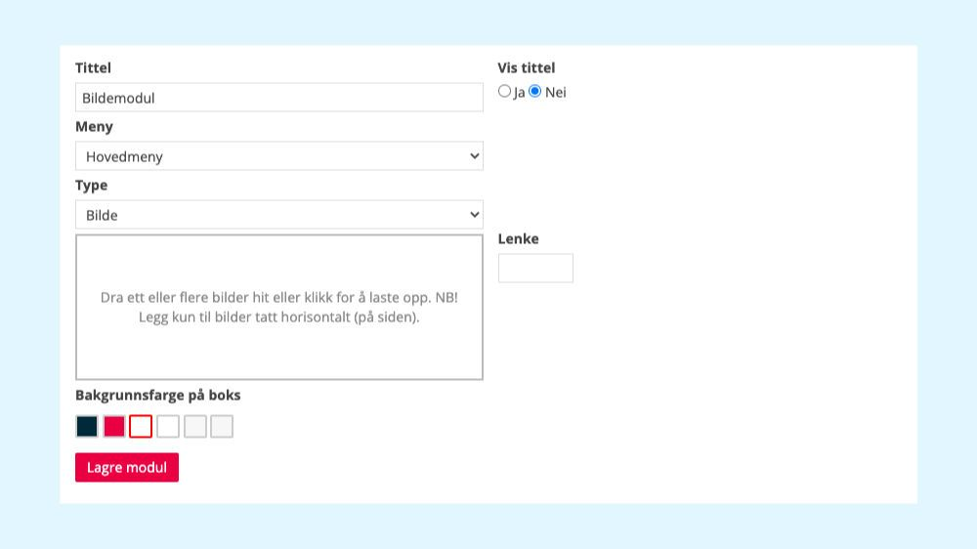

Bildemodul
Bildemodul lar deg laste opp ferdig laget grafikk eller bilder. Ofte er dette en annonse eller banner med et budskap. Når en laster opp ferdig laget grafikk som inneholder tekst, er det veldig viktig å huske på størrelse og kontrast. Se tidligere tips om dette.

Tekstmodul
Tekstmodul er den typen modul som gir deg flest muligheter. Du får tilgang til den samme tekstredigeringen du får når du lager en nyhet eller underside. Det vil si at du kan kombinere tekst-, grafikk- og bildeinnhold.

Avansert ildsjel
Er du en avansert administrator kan du også utnytte tilgang til kildekode. I så fall, gå til Vis > Kildekode. Da får ut et åpent vindu der du kan lime inn diverse kodesnutter og generelt skrive din egne kode. Av sikkerhetsmessige årsaker tillater vi ikke bruk av script. Når det er nevnt kan det søkes om å få lagt inn dette. Ta kontakt via hjelp@bonefish.no eller 40006760.
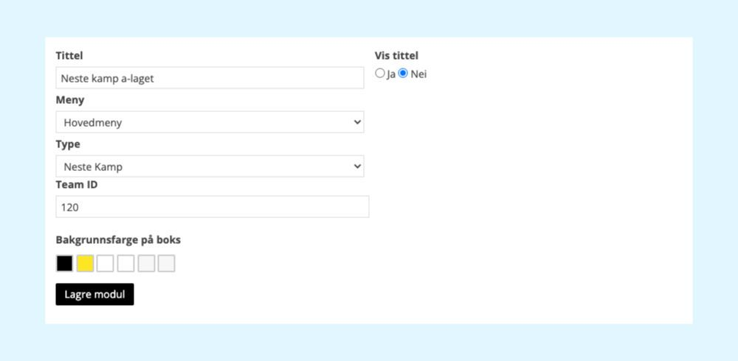

Neste kamp modul
Hvis din klubb abonnerer på Fotballdata, enten via Klubbnettside eller direkte med Fotballdata, vil du kunne velge en fjerde type modul med navn Neste kamp. Er denne funksjonen aktivert vil vi sende klubben en oversikt over alle lag-id’er. Alt du trenger å gjøre er å velge hvor modulen skal vises og deretter skrive inn lag-id for det laget du ønsker å vise neste kamper for.

Bakgrunnsfarge for boks
Lenke- bilde og tekstmodul kan du endre bakgrunnsfargen. Fargene er forhåndsdefinert sammen med klubben slik at klubbens identitet opprettholdes på tvers av nettsiden.

Sponsorer
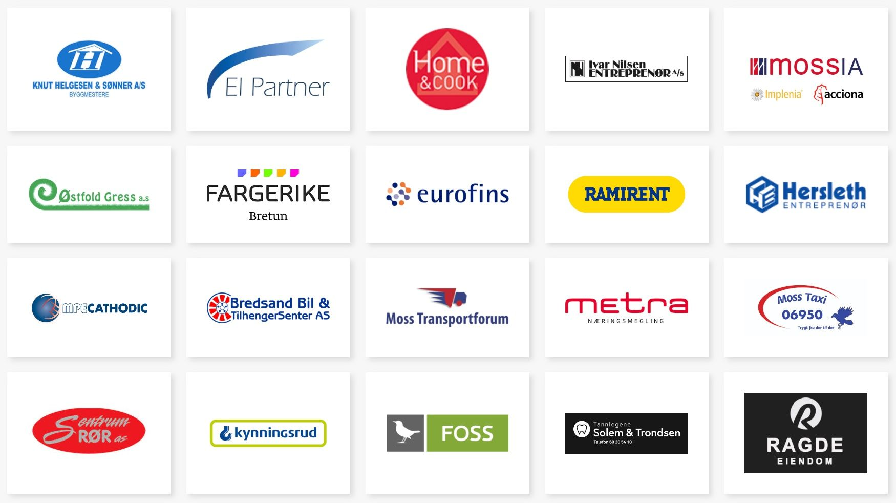
Vi har store ambisjoner for hvordan vi kan løfte sponsorer, og har planlagt en rekke utvidelser som gir sponsorer bedre synlighet og klubben flere valg de kan tilby. I skrivende stund er disse de mest populære plassene å promotere sponsorer.

Moduler
Boksene i kolonnen lengst til høyre er den mest populære plassen å vise frem sponsorlogoer. Se tidligere tips om hvordan balansere logoer og ikke minst hvordan bruke de forskjellige modulene. Har klubben mange sponsorer, er det vanlig å gi de som betaler mest denne plassen og deretter plasserer en knapp som lenker til sponsorveggen der alle vises.

Sponsorvegg
Sponsorvegg er akkurat hva navnet tilsier; en side der alle klubbens sponsorer vises. I skrivende stund kan klubben dele opp sponsorer i tre forskjellige typer og fordelt på én vegg. Med typer mener vi størrelse på boksen som logoen vises i. Klubben velger selv om de vil gi sponsorene forskjellige størrelse på logoer, eller om alle skal være like store. Klubben velger også hva de tre typene skal hete. Noen bruker Generalsponsor, noen Hovedsponsor og andre partner eller samarbeidspartner. Dette avtales når nettsiden settes opp, men kan raskt endres ved å ta kontakt med oss.
Når en plasserer mange forskjellige logoer ved siden av hverandre er det viktig å balansere logoene. Ellers kan fort to like typer sponsorer får svært forskjellig størrelse på sin logo. Dette er en av mange ting vi hjelper våre klubber med frem mot lansering av deres nye Klubbnettside.
Sponsorlogoer kan enkelt lenkes til bedriftens nettside, både som modul eller i sponsorvegg. Vi har beskrevet hvordan du gjør dette nederst i dette innlegget.

Underside
Da de fleste klubber nøyer seg med å vise sponsorenes logoer og ev. lenker disse til deres nettsider, er det noen som tar det et skritt lenger. Å selge inn en dedikert underside (landingside) som forteller litt om sponsoren har vist seg å gi gode og målbare resultater. Hva du velger å plassere på sponsorens underside er naturligvis opp til klubben, men her er noen tips:
- Start med et fint bilde i toppen. Enten et proft foto fra leverandøren, eller kanskje et bilde av en representant fra klubben og sponsoren som viser det gode samarbeidet. Ikke bruke sponsorens logo i som hovedbilde i toppen. Klubbnettsde skalerer og tilpasser automatisk alle bilder som brukes som hovedbilde, og tekst og bilder blir sjelden seende fint ut.
- Skriv en kortfattet innledning om sponsoren. Hvem er de. Hva er unikt med dem og hvorfor sponser de klubben.
- Lag en liste opp sponsorens produkter/tjenester. Bruk listefunksjonen. Har sponsoren egne undersider som forteller om enkelttjenester eller produkter kan disse lenkes til direkte.
- Skriv et avsnitt om ev. fordeler klubben eller medlemmer får hos sponsoren. Er ikke dette avtalt med sponsor, gjør det, det øker suksessfaktoren for samarbeidet betraktelig.
- Bygg inn en måte å måle henvendelser som undersiden genererer.
- Ikke glem å ta ekstra betalt for denne type profilering.
Usikker hvordan tilpasse en skikkelig god underside for en sponsor? Kontakt oss via hjelp@klubbnettside.no eller 40006760.

Best bruk av bilder
Vi har allerde tipset om hvorfor du ikke bør bruke bilder av dokumenter, hvilke bildeformater som fungrerer best og hvor du kan laste ned gratis bilder. Vi har også gjort deg oppmerksom på hva en må ta hensyn til når en publiserer på en nettside som er laget for mobil først. I dagens tips ønsker vi å tipse om hvordan benytte bilder i toppen av an nyhet, hovednyhet eller underside på best mulig måte.
Klubbnettside skalerer og tilpasser automatisk alle bilder som legges som det øverste bildet i en nyhet eller underside og alle bilder som brukes i en hovednyhet. Dette gjør vi for å sikre oss at:
- Filstørrelsen på bildet er minimal som fører til at alt innhold på nettsiden laste lynraskt.
- Ikke bilder som dytter tekstinnholdet langt ned på siden fordi noen har lastet opp et bilde tatt på høykant. Se tidligere tips om bildeformater og bildebehandling.
Oppsummert kan vi tipse om at hvis bildet du laster opp har samme høyde og bredde som en video (16:9) vil du aldri oppleve problemer med at noe blir kuttet ut av bildet.

Kun foto, ikke grafikk
Det beste tipset vi kan gi deg for å sikre at det du publiserer blir seende fint og proft ut er å unngå å laste opp grafikk der det er ment å bruke foto. Vi vil fokusere på hovedbildet i en nyhet eller underside i dette tipset, men minner om tidligere tips om bildebruk i Hovednyhet-funksjonen.
Her er noen eksempel på ofte brukt grafikk blant våre klubber:
- Sponsorlogoer. Enkeltvis eller samlet.
- Bilde av plakater med tekstinnhold
- Bilder med tekst eller grafikk lagt oppå

Kun horisontale bilder
Siden nettsider både trenger bra ut på en PC-, som en mobilskjerm snitter Klubbnettside automatisk bilder tatt på høykant (vertikalt). Laster du allikevel opp et slikt bilde kuttes det ofte bort viktige deler av bildet. Se derfor tidligere tips om bildeformater og bildebehandling.

Bonefish i ryggen
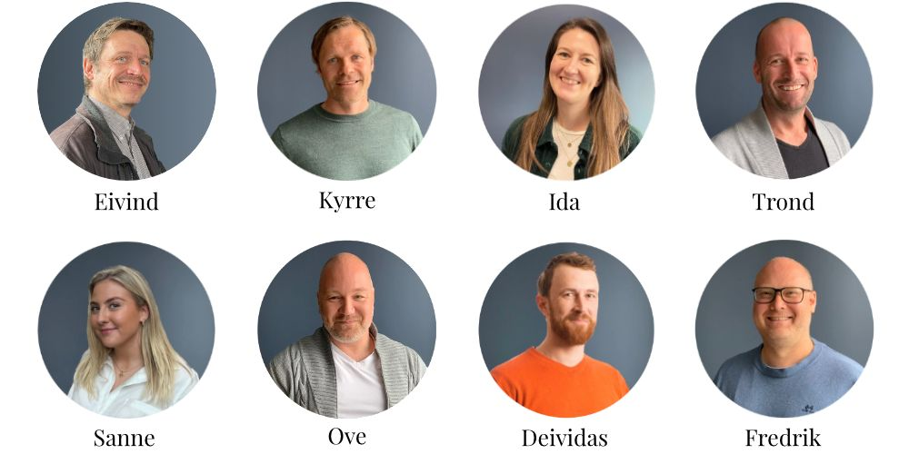
Vi er Bonefish; et strategisk og kreativt byrå som de siste 15 årene har hjulpet bedrifter med å nå sine mål gjennom design, webutvikling og markedsføring. Våre kunder trekker frem kvalitet, service og engasjement som tre av våre styrker.
Når din klubb signerer avtalen for Klubbnettside, får du Bonefish i ryggen. Vi gir deg solid hjelp fra profesjonelle markedsførere under oppsett og stiling av deres Klubbnettside, men vi kan også bidra med mer. Vi har tilgang på:
- Tekstforfattere
- SoMe eksperter
- Designere
- Forretningsutviklere
- Utviklere
- Markedsførere
- Illustratører
- Videografer
- Fotografer
- Webdesignere
- Salgseksperter

Rådgivning
I tillegg til spisskompetanse innen marked kan vi også bidra med rådgivning innen effektivisering av styrearbeid. Noen eksempler på dette er:
- Grunnleggende digitale verktøy som e-post og fildeling.
- Digitale samhandlingsverktøy
- Intergrasjon med 3. part system

Partnere
Vi anbefaler ofte våre partnere; enkeltsystemer, tjenestetilbydere eller begge deler. En viktig partner for Bonefish og Klubbnettside er Norges Idrettsforbund. De tilbyr Klubbnettside som sitt rene nettsideprodukt til alle sine medlemmer. I tillegg sitter NIF på en rekke gode produkter og tjenester som vi varmt kan anbefale. I tillegg kjenner vi alt fra lederutviklere til gratis nettbutikker til Google- og Microsofteksperter og mange flere. Spør oss derfor neste gang du snakker med oss, og du vil garantert få et svar du kan bruke til noe.
Vi er stadig på jakt etter partnere som leverer hel ved og forstår verdien av å kunne bidra til noe så viktig som idretten.

